

- « SPECIALE » RANDONNEURS – LES BONS PLANS -

ANR 56

PRIX PAR PERSONNE en €uros | DU 27 au 29 juin 2018
Base 30 - Prix par personne | 150,00 €  80 € pour les campings caristes

- Notre tarif comprend:
- Votre apéritif de bienvenue (ex.: boisson régionale, kir ou pétillant, et son accompagnement salé)
- L'hébergement en chambre double avec sanitaire complet (lits faits et linge de toilette fourni)
- La pension complète (boisson à table – vin & eau – et café au déjeuner inclus), du dîner du 1er jour au déjeuner du jour de votre départ ( 2 petits déjeuner, deux repas du midi, deux repas du soir)
- Possibilité de panier-repas pour le déjeuner. Pique nique personnel le 1er jour LE MIDI, apéro offert.
- Les animations de soirées (ex.: soirée dansante, karaoké, café-théâtre, spectacle d'animation, soirée régionale, grand jeu, ….)
- L'accès à toutes nos infrastructures (ex. selon le site: espace forme, piscine, terrain de sport,…)
- Dégustation 6 huîtres et un verre de blanc.

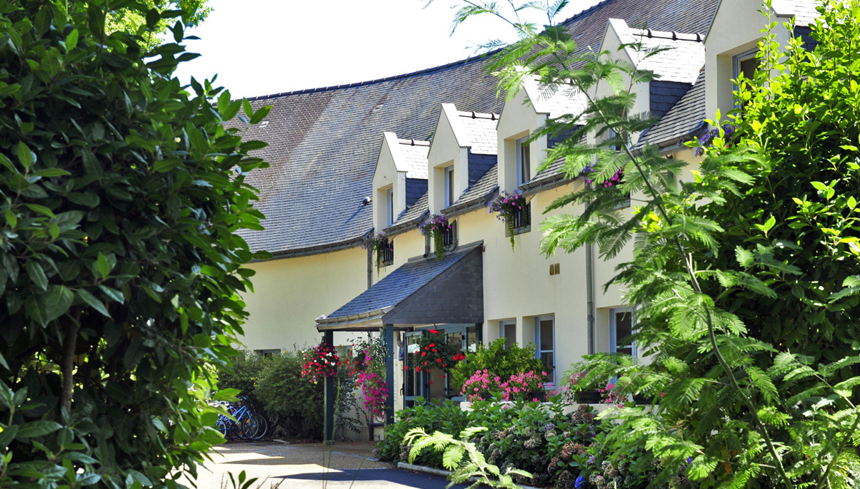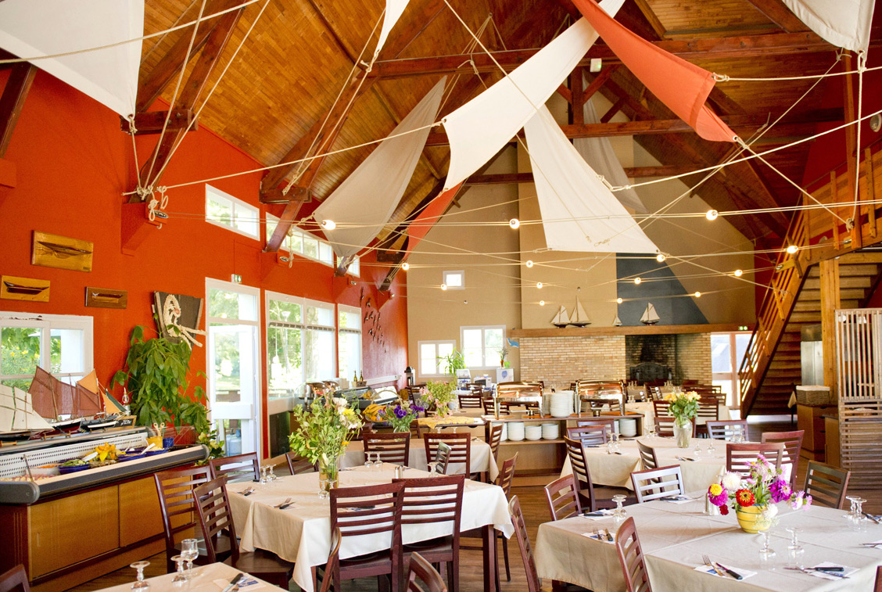

_____________________________________________________________________________________
Nom (s) : -------------------------- Prénom (s) : --------------------------------------

Nombre de personnes : -------- X.150€... = -----------
Campings-cars : -------- X 80€ … = -----------
« Spéciale Randonneurs » RIEC SUR BELON
Chèques vacances acceptés – 50€ à l’inscription – 100€ 20 mai -
Tous les chèques A L’ORDRE DE VTF - Date limite d’inscription 20 avril

________________________________________________________________________________
Contacts : 02-97-66-62-00 – 06-81-66-31-81 – francis.lopez2@wanadoo.fr
Chèques à expédier à : Marie-Thérèse Lopez 4 rue des Aubépines 56390 – LOCQUELTAS -

